2020年度

四川省广元市朝天区土地房屋征收拆迁事务中心决算
目录

公开时间：2021年 9月30 日

第一部分 部门概况
一、基本职能及主要工作
二、机构设置
第二部分度部门决算情况说明
一、收入支出决算总体情况说明
二、收入决算情况说明
三、支出决算情况说明
四、财政拨款收入支出决算总体情况说明
五、一般公共预算财政拨款支出决算情况说明
六、一般公共预算财政拨款基本支出决算情况说明
七、“三公”经费财政拨款支出决算情况说明
八、政府性基金预算支出决算情况说明
九、 国有资本经营预算支出决算情况说明
十、其他重要事项的情况说明
第三部分 名词解释
第四部分 附件
附件1
附件2
第五部分 附表
一、收入支出决算总表
二、收入决算表
三、支出决算表
四、财政拨款收入支出决算总表
五、财政拨款支出决算明细表
六、一般公共预算财政拨款支出决算表
七、一般公共预算财政拨款支出决算明细表
八、一般公共预算财政拨款基本支出决算表
九、一般公共预算财政拨款项目支出决算表
十、一般公共预算财政拨款“三公”经费支出决算表
十一、政府性基金预算财政拨款收入支出决算表
十二、政府性基金预算财政拨款“三公”经费支出决算表
十三、国有资本经营预算财政拨款收入支出决算表
十四、国有资本经营预算财政拨款支出决算表

第一部分 部门概况

一、基本职能及主要工作
（一）主要职能。负责宣传贯彻执行国家、省、市、区关于土地房屋征收拆迁安置的法律、法规及政策，拟定和完善本辖区内有关政策规定；负责本辖区内集体土地、国有土地房屋征收及拆迁补偿安置工作；负责统筹协调兑付土地、房屋征收拆迁安置补偿资金；负责对征收从业人员进行教育培训、做好征收工作信息化建设；负责征收工作中的协调、安全、信访和稳定工作；承办区政府交办的其它事项

（二）2020年重点工作完成情况。2020年实施集体土地征收项目15宗，征地面积1477.67亩，兑付资金5708.23万元。拆迁房屋94户3.84万平方米。拆迁安置人口470人，流转土地或提供临时用地325.6754亩。

二、机构设置
征拆事务中心属财政一级预算单位。下属二级预算单位无，其中参照公务员法管理的事业单位无，（其他事业单位无）。

第二部分 2020年度部门决算情况说明

- 收入支出决算总体情况说明
2020年度收入139.62万元、与2019年相比，收入增加48.94万元、增长35%。2020年度支出139.62万元，与2019年相比，支出增加48.94万元、增长35%。主要变动原因是人员增加，工作量增大。
（图1：收、支决算总计变动情况图）（柱状图）
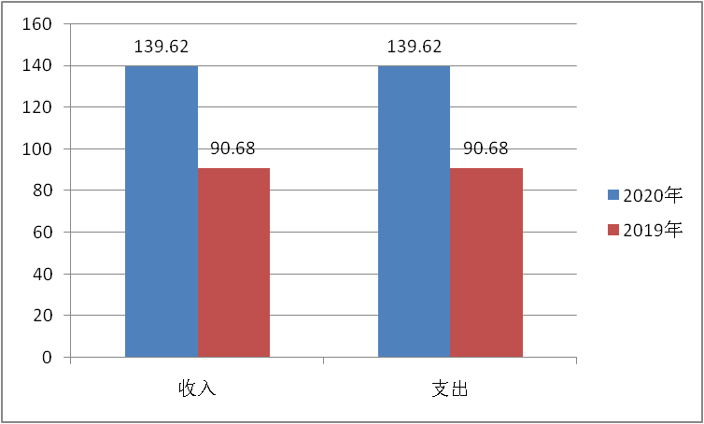

二、收入决算情况说明

2020年本年收入合计139.62万元，其中：一般公共预算财政拨款收139.62万元，占100%；
（图2：收入决算结构图）（饼状图）
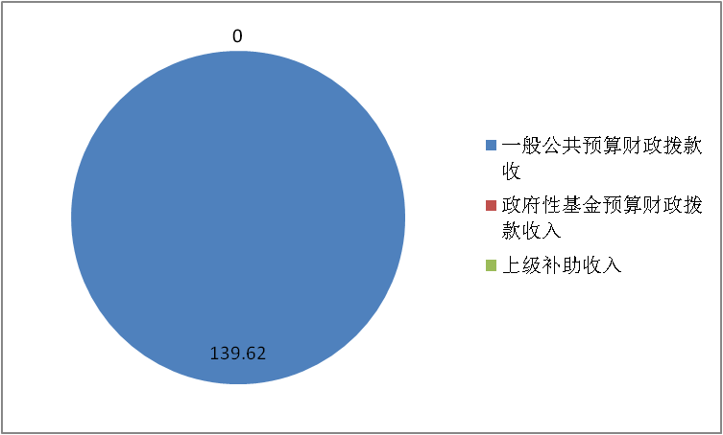

三、支出决算情况说明

2020年本年支出合计139.62万元，其中：基本支出123.58万元，占89%；项目支出16.04万元，占11%；
（图3：支出决算结构图）（饼状图）
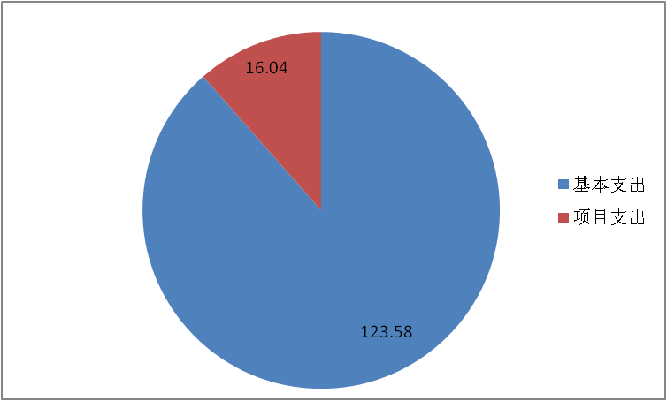

四、财政拨款收入支出决算总体情况说明
2020年财政拨款收、支总计139.62万元。与2019年相比，财政拨款收、支总计各增加48.94万元，增长35%。主要变动原因是人员增加，工作量增大。
（图4：财政拨款收、支决算总计变动情况）（柱状图）

五、一般公共预算财政拨款支出决算情况说明

（一）一般公共预算财政拨款支出决算总体情况
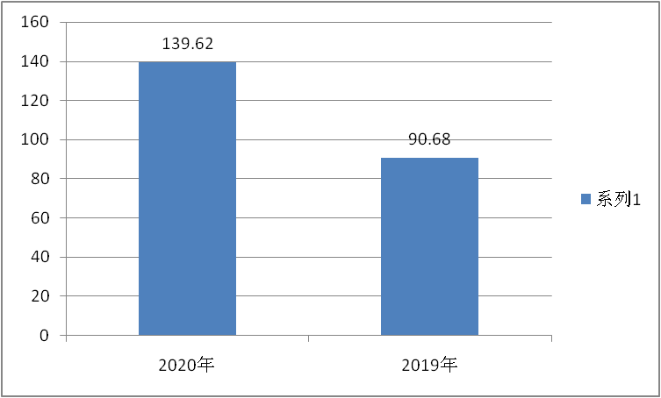
2020年一般公共预算财政拨款支出139.62万元，占本年支出合计的100%。与2019年相比，一般公共预算财政拨款增加48.94万元，增长35%。主要变动原因是人员增加，工作量增加。
（图5：一般公共预算财政拨款支出决算变动情况）（柱状图）

(二）一般公共预算财政拨款支出决算结构情况
2020年一般公共预算财政拨款支出139.62万元，主要用于以下方面:一般公共服务（类）支出118.42万元，占85%；社会保障和就业（类）支出9.8万元，占7%；卫生健康支出4.6万元，占3%；住房保障支出6.8万元，占5%；
(图6：一般公共预算财政拨款支出决算结构）（饼状图）
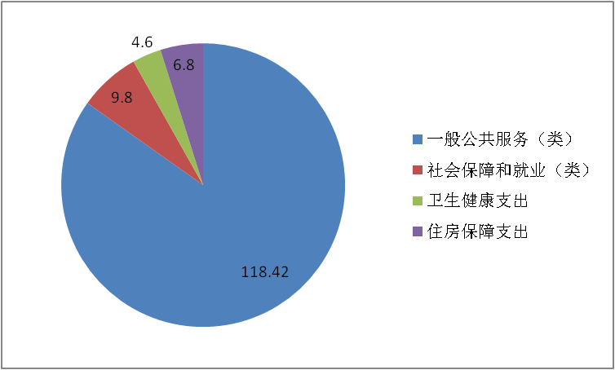

(三）一般公共预算财政拨款支出决算具体情况

2020年一般公共预算支出决算数为139.62万元，完成预算100%。其中：
1.一般公共服务（类）01（款）01（项）: 支出决算为118.42万元，完成预算100%，决算数等于预算数。
2.社会保障和就业（类）05（款）06（项）: 支出决算为9.8万元，完成预算100%，决算数等于预算数
3.卫生健康（类）11（款）01（项）:支出决算为4.6万元，完成预算100%，决算数等于预算数.
4.住房保障（类） 22 （款） 01 （项）：支出决算6.8万元，完成预算100%，决算数等于预算数.

六、一般公共预算财政拨款基本支出决算情况说明
2020年一般公共预算财政拨款基本支出123.58万元，其中：
人员经费114.58万元，主要包括：基本工资、津贴补贴、奖金、伙食补助费、绩效工资、机关事业单位基本养老保险缴费、职业年金缴费、其他社会保障缴费、其他工资福利支出、离休费、退休费、抚恤金、生活补助、医疗费补助、奖励金、住房公积金、其他对个人和家庭的补助支出等。
日常公用经费9万元，主要包括：办公费、印刷费、咨询费、手续费、水费、电费、邮电费、取暖费、物业管理费、差旅费、因公出国（境）费用、维修（护）费、租赁费、会议费、培训费、公务接待费、劳务费、委托业务费、工会经费、福利费、公务用车运行维护费、其他交通费、税金及附加费用、其他商品和服务支出、办公设备购置、专用设备购置、信息网络及软件购置更新、其他资本性支出等。

七、“三公”经费财政拨款支出决算情况说明

（一）“三公”经费财政拨款支出决算总体情况说明
2020年“三公”经费财政拨款支出决算为0.96万元，完成预算96%，决算数小于预算数的主要原因是节省接待开支。

（二）“三公”经费财政拨款支出决算具体情况说明
2020年“三公”经费财政拨款支出决算中，因公出国（境）费支出无。
- 因公出国（境）经费无
2.公务用车购置及运行维护费支出无
3.公务用车运行维护费支出无
4.公务接待费支出0.96万元，完成预算96%。公务接待费支出决算比2019年减少0.03万元，下降0.03%。主要原因是节省接待开支。

八、政府性基金预算支出决算情况说明
2020年政府性基金预算拨款支出无。

- 国有资本经营预算支出决算情况说明
2020年国有资本经营预算拨款支出无。

十、其他重要事项的情况说明

（一）机关运行经费支出情况：无

（二）政府采购支出情况：无

（三）国有资产占有使用情况：无

（四）预算绩效管理情况。
根据预算绩效管理要求，本中心在年初预算编制阶段，组织对项目开展了预算事前绩效评估，对1个项目编制了绩效目标，预算执行过程中，选取1个项目开展绩效监控，年终执行完毕后，对1个项目开展了绩效目标完成情况自评。
本部门按要求对2020年部门整体支出开展绩效自评，自行组织了1个项目支出绩效评价，2020年我中心在区委、区政府的坚强领导下，在区级相关部门的大力支持配合下，朝天区征拆事务中心坚持以习近平新时代中国特色社会主义思想为指导，认真贯彻落实省、市、区工作会议精神，立足新职能、把握新定位、履行新使命，统筹推进征地拆迁各项工作，
- 项目绩效目标完成情况。
本部门在2020年度部门决算中反映“金财网””非贫困村第一书记工作经费”“征拆工作经费”等3个项目绩效目标实际完成情况。
（1）金财网项目绩效目标完成情况综述。项目全年预算数0.24万元，执行数为0.24万元，完成预算的100%。通过项目实施，保障办公室日常工作顺利开展。
（2）非贫困村第一书记工作经费项目绩效目标完成情况综述。项目全年预算数0.8万元，执行数为0.8万元，完成预算的100%。通过项目实施，保障脱贫攻坚工作顺利开展。（3）征拆工作经费项目绩效目标完成情况综述。项目全年预算数15万元，执行数为15万元，完成预算的100%。通过项目实施，保障全区经济和社会发展提供用地保障。

项目绩效目标完成情况表
(2020年度)
项目名称 |  |  | 金财网、贫困村第一书记经费、征拆工作经费
预算单位
预算执行情况(万元) | 预算数: |  | 16.04 | 执行数: | 16.04
预算执行情况(万元) | 其中-财政拨款: |  | 16.04 | 其中-财政拨款: | 16.04
预算执行情况(万元) | 其它资金: |  | 0 | 其它资金: | 0
年度目标完成情况 | 预期目标 |  |  | 实际完成目标
年度目标完成情况 | 2020.12.31 |  |  | 2020.12.31
绩效指标完成情况 | 一级指标 | 二级指标 | 三级指标 | 预期指标值(包含数字及文字描述) | 实际完成指标值(包含数字及文字描述)
绩效指标完成情况 | 项目完成指标 | 数量指标 | 金财网、贫困村第一书记经费、征拆工作经费 |  | 3个项目全面完成
绩效指标完成情况 | 项目完成指标 | 质量指标 | 保障征拆工作正常开展 |  | 按政策要求完成
绩效指标完成情况 | 项目完成指标 | 时效指标 | 2020.12.31 |  | 按时按量完成目标
绩效指标完成情况 | 项目完成指标 | 成本指标 | 提高工作质量 |  | 按照目标值完成

2.部门绩效评价结果。
本部门按要求对2020年部门整体支出绩效评价情况开展自评，《征拆事务中心2020年部门整体支出绩效评价报告》见附件（附件1）。
本部门自行组织对金财网、非贫困村第一书记经费、征拆工作经费开展了绩效评价，《征拆工作经费项目2020年绩效评价报告》见附件（附件2）。（非涉密部门均需公开部门整体支出评价报告，部门自行组织的绩效评价情况根据部门实际公开，若未组织项目绩效评价，则只需说明部门整体支出绩效评价情况）

- 名词解释

1.财政拨款收入：指单位从同级财政部门取得的财政预算资金。
2.事业收入：指事业单位开展专业业务活动及辅助活动取得的收入。如…（二级预算单位事业收入情况）等。
3.经营收入：指事业单位在专业业务活动及其辅助活动之外开展非独立核算经营活动取得的收入。如…（二级预算单位经营收入情况）等。
4.其他收入：指单位取得的除上述收入以外的各项收入。主要是…（收入类型）等。
5.使用非财政拨款结余：指事业单位使用以前年度积累的非财政拨款结余弥补当年收支差额的金额。
6.年初结转和结余：指以前年度尚未完成、结转到本年按有关规定继续使用的资金。
7.结余分配：指事业单位按照会计制度规定缴纳的所得税、提取的专用结余以及转入非财政拨款结余的金额等。
8、年末结转和结余：指单位按有关规定结转到下年或以后年度继续使用的资金。
9.一般公共服务（类）01（款）01（项）：指反映政府提供一般公共服务的支出。
10.社会保障和就业（类）05（款）06（项）: 机关事业单位职业年金缴费支出；
11.医疗卫生与计划生育（类）11（款）01（项）:行政单位医疗支出；
12.社会保障和就业（类）05（款）06（项）: 机关事业单位职业年金缴费支出；
13.住房保障（类）02（款）01（项）：住房公积金补助。

14.基本支出：指为保障机构正常运转、完成日常工作任务而发生的人员支出和公用支出。
15.项目支出：指在基本支出之外为完成特定行政任务和事业发展目标所发生的支出。
16.“三公”经费：指部门用财政拨款安排的因公出国（境）费、公务用车购置及运行费和公务接待费。其中，因公出国（境）费反映单位公务出国（境）的国际旅费、国外城市间交通费、住宿费、伙食费、培训费、公杂费等支出；公务用车购置及运行费反映单位公务用车车辆购置支出（含车辆购置税）及租用费、燃料费、维修费、过路过桥费、保险费等支出；公务接待费反映单位按规定开支的各类公务接待（含外宾接待）支出。
17.机关运行经费：为保障行政单位（含参照公务员法管理的事业单位）运行用于购买货物和服务的各项资金，包括办公及印刷费、邮电费、差旅费、会议费、福利费、日常维修费、专用材料及一般设备购置费、办公用房水电费、办公用房取暖费、办公用房物业管理费、公务用车运行维护费以及其他费用。

第四部分 附件

附件1

征拆事务中心2020年部门整体支出绩效评价报告
（报告范围包括机关和下属单位）

一、部门（单位）概况
（一）主要职能。负责宣传贯彻执行国家、省、市、区关于土地房屋征收拆迁安置的法律、法规及政策，拟定和完善本辖区内有关政策规定；负责本辖区内集体土地、国有土地房屋征收及拆迁补偿安置工作；负责统筹协调兑付土地、房屋征收拆迁安置补偿资金；负责对征收从业人员进行教育培训、做好征收工作信息化建设；负责征收工作中的协调、安全、信访和稳定工作；承办区政府交办的其它事项。
（二）机构情况。征拆事务中心属财政一级预算单位。下属二级预算单位无，其中参照公务员法管理的事业单位无，（其他事业单位无）。
（三）人员情况。征拆事务中心总编制10名，事业编制10名。在职人员总数16人，事业人员9人，临聘人员7人。

二、部门财政资金收支情况
（一）部门财政资金收入情况。资金计划及到位情况：2020年年初预算征拆工作经费资金15万元，项目资金经财政局批复下达后，全部用于项目支出，申报及批复均符合资金管理办法等相关规定。

（二）部门财政资金支出情况。2020年全年支出征拆工作经费资金15万元，主要用于政策宣传资料印制、耗材购置、车辆租赁及差旅费等支出。政策宣传资料印刷、耗材购置等支出都严格按照要求，进行了价格比选，差旅费等费用均按区人民政府标准执行，所有支出均合规合法，资金支付与预算相符，且支出均衡，没有超标准支出的现象。

三、部门整体预算绩效管理情况
（一）部门预算管理。
1.依法设立会计机构，分设了出纳。
2.内部管理制度。内部财务管理制度健全，主要建立了《货币资金管理制度》、《岗位责任书》、《财务费用审批制度》、《会计档案管理制度》、《资产管理制度》等。
3.会计核算。依法建账，使用政府财务会计制度，建立了《总账》、《现金日记账》、《银行存款日记账》以及相应的《明细账》，使用合法、内容真实、要素齐全并经审核的原始单据作为编制记账凭证依据，正确核算收支、往来款项及各项资产。
（二）结果应用情况。
2020年，我中心根据年初工作规划及财政预算计划，积极履职、强化管理，较好的完成了年度工作目标。通过加强预算收支管理、不断建立健全内部管理制度、梳理内部管理流程，部门整体支出管理情况得到提升。
四、评价结论及建议
（一）评价结论。2020年我中心在区委、区政府的坚强领导下，在区级相关部门的大力支持配合下，朝天区征拆事务中心坚持以习近平新时代中国特色社会主义思想为指导，认真贯彻落实省、市、区工作会议精神，立足新职能、把握新定位、履行新使命，统筹推进征地拆迁工作。

- 存在问题。
1、财务制度执行力有待加强，资金使用计划有待细化。
2、财政预算资金到位比较迟缓，各项目经费支付不能及时到位。
（三）改进建议。提高舆论引导水平，壮大工作队伍，扩大对外宣传力度，拓宽舆情收集渠道和化解途径，努力在理论武装、舆论引导等意识形态工作方面取得新进展。

附件2

征拆工作经费项目2020年绩效评价报告

一、项目概况：
我中心负责宣传贯彻执行国家、省、市、区关于土地房屋征收拆迁安置的法律、法规及政策，拟定和完善本辖区内有关政策规定；负责本辖区内集体土地、国有土地房屋征收及拆迁补偿安置工作；负责统筹协调兑付土地、房屋征收拆迁安置补偿资金；负责对征收从业人员进行教育培训、做好征收工作信息化建设；负责征收工作中的协调、安全、信访和稳定工作；
二、项目资金申报及使用情况
（一）资金计划、到位：
1、资金计划及到位：申请15万元的经费标准，2020年到位资金15万元已全部按要求核算使用。
2、资金使用：全部使用于征收拆迁工作中所产生的费用。

（三）项目财务管理情况。
严格按照《项目资金管理制度》，充分认识资金的重要性和特殊性，以高度的责任感、使命感和工作热情，管好用好每一分钱，项目经费专款专用，未发现支出依据不合规、虚列项目支出的情况，也为发现截留、挤占、挪用等情况，资金使用安全有效。
三、项目实施及管理情况
（一）项目组织实施情况：为确保征拆工作有序开展，我中心结合实际，针对每个项目都明确责任人，有力推进征收拆迁工作的顺利开展，在有效的时间里提供用土地保障，并规范资金使用管理。

四、项目绩效情况
（一）项目完成情况。
通过现场评价，对2020年规定时间内完成的项目，在各乡镇的大力配合下，顺利推进，圆满完成任务，目标完成情况良好。
（二）项目效益情况。
通过该项目的实施，有力的推进了征拆工作的顺利进行，确保用土地单位在规定的时间里能顺利进行开展下一步工作。
五、评价结论及建议
（一）存在的问题：征收拆迁工作任务重，人员少，推进进度有所滞后。
（三）相关建议：加大人员配备，补充工作经费，为更有力的推进征拆工作。

第五部分 附表

一、收入支出决算总表

二、收入决算表

三、支出决算表

四、财政拨款收入支出决算总表

五、财政拨款支出决算明细表

六、一般公共预算财政拨款支出决算表

七、一般公共预算财政拨款支出决算明细表

八、一般公共预算财政拨款基本支出决算表

九、一般公共预算财政拨款项目支出决算表

十、一般公共预算财政拨款“三公”经费支出决算表

十一、政府性基金预算财政拨款收入支出决算表

十二、政府性基金预算财政拨款“三公”经费支出决算表

十三、国有资本经营预算财政拨款收入支出决算表

十四、国有资本经营预算财政拨款支出决算表
（别忘了导出14张报表，超链接）

